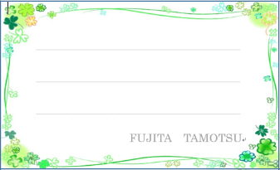
メモ用紙の作成手順

① イラストを「フレーム枠」のフリー無料イラスト一覧からダウンロード

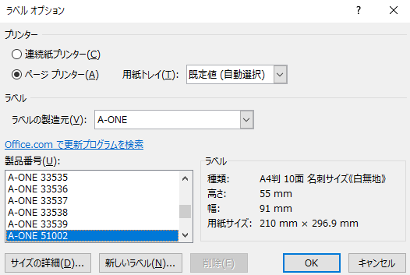
② 差し込み文書 → 差し込み印刷の開始 → ラベル
→ ラベルの製造元 A‐ONE
→ 製品番号 A‐ONE 51002
→ OK

③ 改行マークを1つDELで消す

④ 挿入 → 図形 → 長方形
サイズ 横：５５
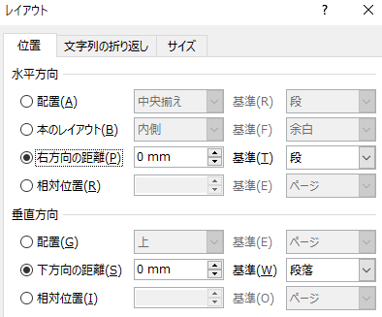
縦：９１

⑤ 位置 → その他のレイアウトオプション
→ 水平方向 中央揃え
→ 右方向の距離 ０
→ 下方向の距離 ０

⑥ 図形の枠線：グレー 図形の太さ：１ポイント
図形の塗りつぶし → 図 → ファイル読み込み → 保存している枠データを読み込む

⑦ 波線を３本作る
挿入 → 図形 → 直線 → 図形の枠線 → 色：グレー 点線
波線をコピー （Ctrlを押しながらドラッグ）
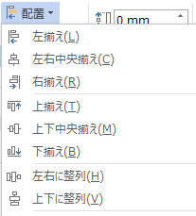
⑧ 配置 → オブジェクトの選択
直線コネクタ３本をクリック（Ctrlを押しながらクリック）
→ 配置 → 左揃え
→ 配置 → 上下に整列

⑨ 位置 → その他のレイアウトオプション
→ 水平方向 中央揃え

⑩ 横書きテキストボックス → 名前を入力
フォントの色：グレー
右揃え 図形の塗りつぶしなし 図形の枠線：線なし

⑪ 差し込み文書 → 複数ラベルに反映

 | «Next Record»
«Next Record» | «Next Record»
«Next Record» | «Next Record»
«Next Record» | «Next Record»
«Next Record» | «Next Record»

